一、编译好的demo为libs\xcast_dev.exe

使用说明：

1.默认appid无需修改，默认房间号为200019，用户账号随机生成

点击启动初始化sdk，然后点击进房进入房间，如图1所示

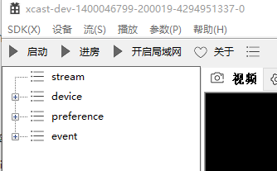

图1

2.双击图2 audio-out开启音频上行，video-out开启主路(摄像头)上行，sub-video-out开启辅路(录屏)上行，再次双击关闭上行。

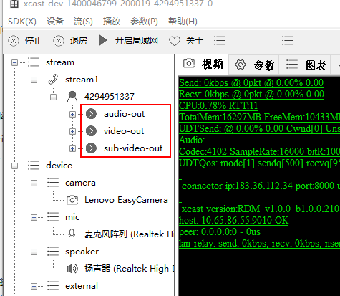

图2

3.双击图camera节点下的摄像头名称开启本地预览，双击screen-capture开启本地屏幕录制预览

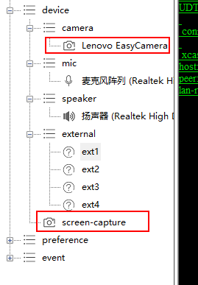

图3

二、手动编译demo

1.安装cmake，3.6版本以上即可

<https://cmake.org/download/>

2.建议VS2015开发，运行example\generate_vs_proj.bat生成工程文件

如图4

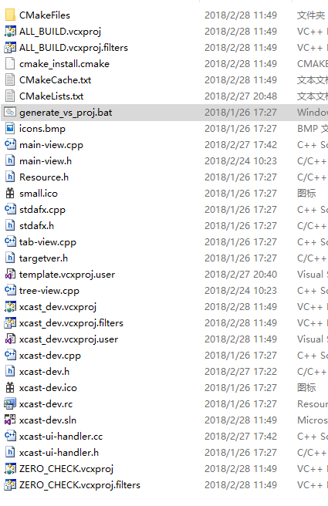

图4

3.打开xcast-dev.sln，确保xcast_dev为启动项目

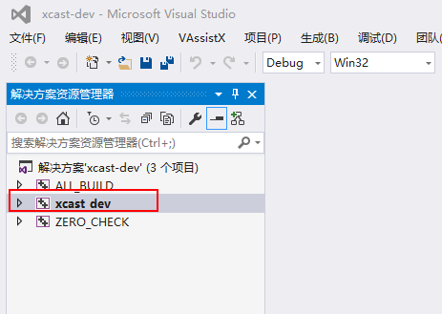

图5

4.编译输出目录为bin\Debug或bin\Release，复制libs/1400046799.conf到bin\Debug或bin\Release目录下，编译运行